Инструкция по оформлению услуги Автоплатеж в адрес
ПАО «Cевкавказэнерго»

- Зайдите на сайт www.sberbank.ru
- Перейдите по ссылке, нажав кнопку «Вход»

В случае если Вы используете Сбербанк Онлайн впервые, необходимо зарегистрироваться.
Для успешной регистрации Вам потребуется банковская карта и телефон, на который подключена услуга Мобильный банк:

- Для входа в систему Сбербанк Онлайн необходимо ввести идентификатор или логин, а также постоянный пароль клиента

- Далее необходимо подтвердить вход путем ввода одноразового пароля, полученного одним из предлагаемых способов:
1) посредством смс-сообщения 2) через устройства самообслуживания Сбербанка России

- В меню справа выберите последовательно «Мои автоплатежи», далее «Подключить автоплатеж»
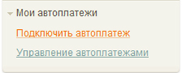
- В разделе «ЖКХ и домашний телефон» перейдите по ссылке «Электроэнергия» и выберите «Севкавказэнерго»
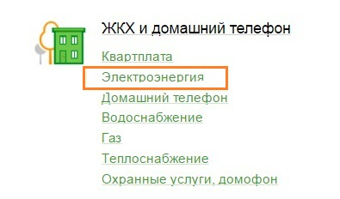
- Выберите карту списания денежных средств. Укажите платежный код абонента и нажмите на кнопку «Продолжить»
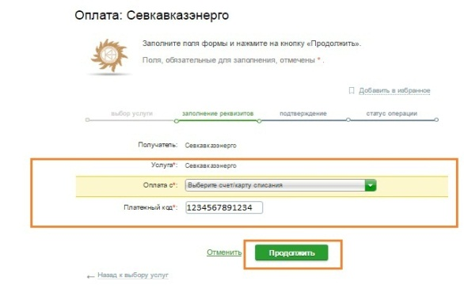
- Заполните поля формы и нажмите кнопку «Оформить заявку». Поля, обязательные для заполнения, отмечены *

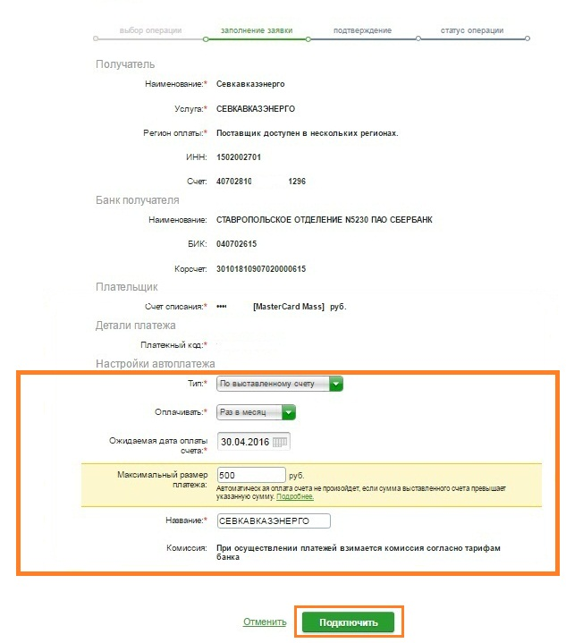

- Внимательно проверьте реквизиты заявки. После этого подтвердите операцию SMS-паролем или паролем с чека
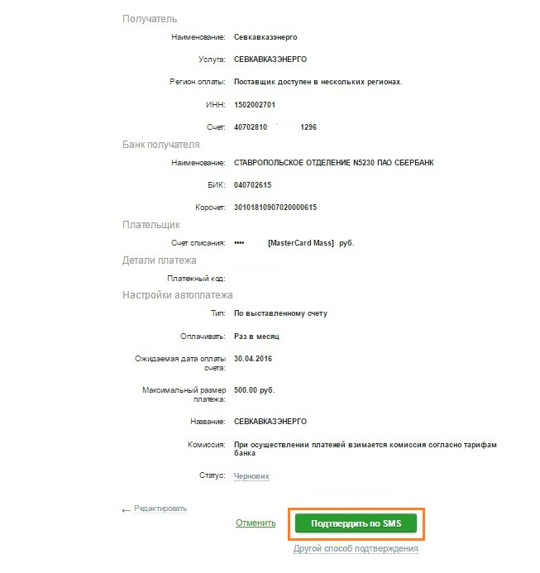

- Введите смс-пароль или пароль с чека для подтверждения заявки. Нажмите «Подтвердить». Далее Вы можете посмотреть статус заявки. Также отследить ход выполнения операции можно в «Истории операций»

